**N4 PRUEBA SABER.**

**TARJETA DE PRESENTACION DE SU EMPRESA O NEGOCIO**

Siga las indicaciones para que elabore con acierto las actividades propuestas: El tamaño estándar de una tarjeta de presentación es 9 cm × 5 cm, las dimensiones estándar pueden variar de un país a otro. En el tipo de material que haya seleccionado, elabore A MANO (NO EN COMPUTADOR), la tarjeta de presentación de su empresa o negocio. Escriba claramente grupo, su(s) apellido(s), nombre(s), asignatura, PRUEBA SABER y periodo.

**CÓMO DISEÑAR UNA TARJETA DE PRESENTACIÓN: 5 ELEMENTOS A INCLUIR**

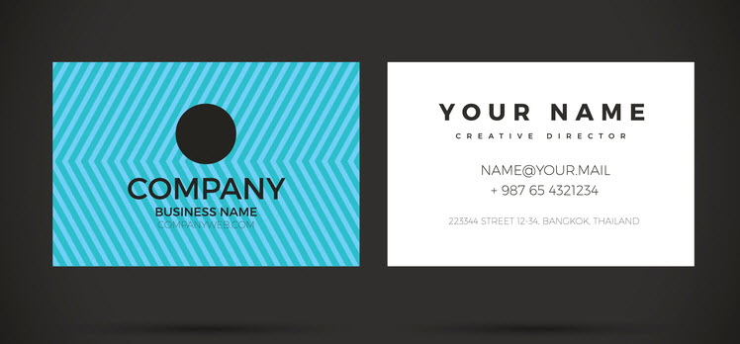

Como dueño de una pequeña empresa, la comercialización exitosa de tus productos y servicios debería ser una de las primeras “cosas que hacer” de tu lista. Es una de las maneras más sencillas de crear una buena impresión y sirve como punto de referencia para clientes potenciales.

Una [tarjeta de presentación](https://www.freelogoservices.com/es/business-cards/start) es un elemento importante de la mercadotecnia de tu marca, que define quién eres y cuáles son tus valores. Es lo que te hace diferente. Tu tarjeta de presentación debe reflejar a tu marca basándose en tu estilo, tu imagen e identidad, así que entender lo que necesitas que tu negocio refleje es clave.

Existen muchos elementos que hacen que una tarjeta de presentación sea buena. Considera esto – ¿cuáles son las cosas que te atraen a una organización después de que viste su tarjeta de presentación… o las cosas que te alejan de ella? El profesionalismo y estilo que se presenta en la tarjeta de presentación influencia si los tomas o no en serio ¿no crees? El mismo pensamiento debe ser aplicado al diseñar tu propia tarjeta.

**Aquí hay tres cosas que debes recordar:**

* **MARCA** es la *imagen corporativa emocional* como un todo.
* **IDENTIDAD** se refiere a los *aspectos visuales*que forman parte de la marca total.
* Un **LOGO** identifica a un negocio o empresa de la manera más simple con el uso de un *ícono o marca*.

**Cómo diseñar una tarjeta de presentación: 5 elementos clave**

Existen muchas variaciones diferentes de la tarjeta de presentación. Una tarjeta de presentación bien diseñada contiene los siguientes elementos:

1. **Estructura y diseño**

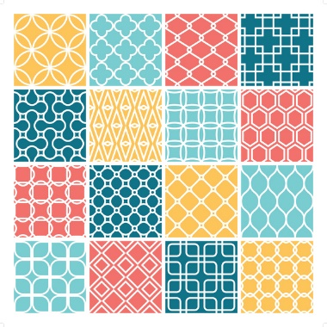

El tipo de diseño que elijas debe hablar directamente de tu marca, a través del color, formas, orientación y contenido. Las tarjetas horizontales y verticales son el estándar —una es un paisaje y la otra es al estilo de un retrato.

1. **Logotipo de tu empresa**

El concepto de tu tarjeta de presentación debe comunicar el mensaje de tu marca, sin necesidad de usar palabras. Por ejemplo, si tu logotipo es un auto, debes asegurarte de que los colores sean vibrantes y el [diseño de tu logotipo](https://www.freelogoservices.com/blog/2017/03/15/6-components-of-a-logo-design-masterpiece-infographic/) resalte. El objetivo principal es obtener la atención de tu consumidor e impresionarlo a primera vista.



Una vez que has decidido qué estilo, orientación y material deseas, es hora de concentrarte en otro aspecto importante de tu marca – tu logo. Si ya tienes un logo, estás más adelante en el camino.

Pero si todavía no lo tienes, es el momento de sentarte y crear uno. Una manera de lograrlo es utilizar un creador de logos online to, como logo maker, para crear un impactante diseño para tu marca.

1. **El material y terminado de la tarjeta**



Decidir el tipo de material en el que deseas imprimir tu tarjeta también puede hacer la diferencia. Puedes elegir papel con brillo o una terminación mate – las dos son opciones estándar. La terminación mate normalmente se ve y siente un poco más tenue, mientras que el brillo ayuda a que los colores se vean mucho más vibrantes.

Debes elegir un terminado que complemente a la identidad de tu marca, y al diseño global de tus tarjetas.

1. **Los colores de la tarjeta**

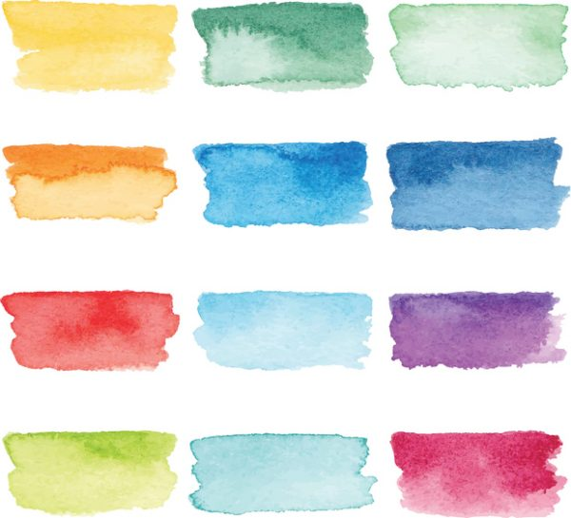

Los [colores](https://www.freelogoservices.com/blog/2016/03/22/infographic-how-to-choose-your-logo-colors/) de tu tarjeta de presentación deben girar en torno a tu logotipo, para obtener un resultado cohesivo. Los colores también deben mostrar qué tipo de industria es en la que te encuentras. Si estás en la industria del entretenimiento, o te enfocas en cualquier tipo de negocio que se relacione con niños, considera usar colores vibrantes y alegres.

Los colores más sobrios funcionan bien para empresas y ambientes profesionales, como negocios de contaduría o doctores. Una vez más, si buscas crear un verdadero impacto, rompe el esquema por completo.

1. **Información de tu empresa**

Ninguna tarjeta de presentación está completa sin la información correcta. Tu tarjeta puede incluir tu slogan, si lo tienes, y lo básico:

* Nombre de la organización
* Logo de la organización
* Nombre del individuo
* Número de contacto
* Dirección de correo electrónico
* Sitio Web
* Íconos de redes sociales
* Dirección (si tienes una dirección física)

Tomado de: <https://www.freelogoservices.com/blog/es/2017/04/27/como-disenar-una-tarjeta-de-presentacion-5-elementos-a-incluir/>